Prihláška (pre učiteľov ZŠ)
na konferenciu Akcenty literatúry pre deti a mládež (trendy, problémy, interpretácie)
● 23. 10. 2020 ●

meno, priezvisko, tituly:

pracovisko:

email:

Vami navrhované okruhy do panelovej diskusie (v bodoch):

●

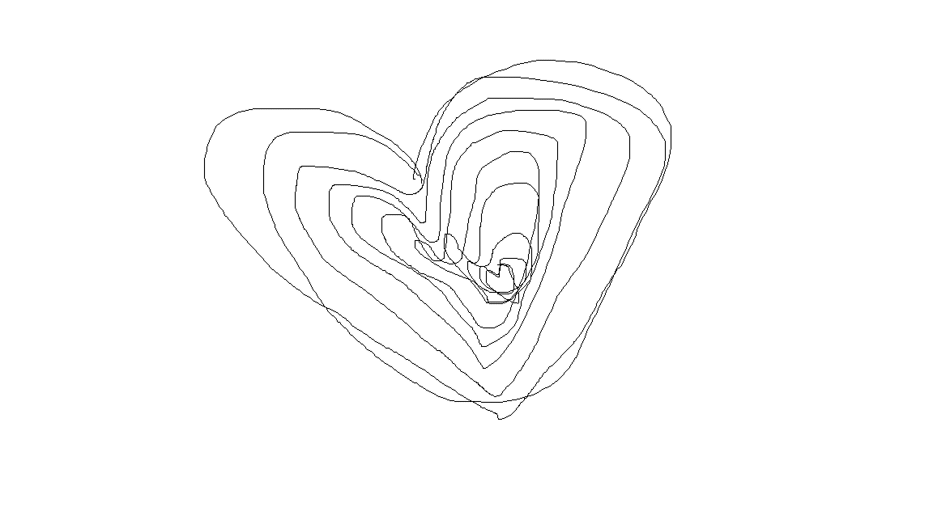
Formulár prosíme zaslať do 28. 8. 2020 na adresu mhraskova@ukf.sk.

